Investigación para el mejoramiento de la crocancia en papas pre fritas congeladas

Arrau F, Matiacevich S

Laboratorio de Investigación en Propiedades de los Alimentos (INPROAL), Departamento de Ciencia y Tecnología de los Alimentos, Facultad Tecnológica, Universidad de Santiago de Chile, Chile.
Silvia.Matiacevich@usach.cl , Florencia.arrau@usach.cl

Se buscó el mejoramiento de textura para papas (Desiree) pre fritas congeladas como producto. Para ello se variaron distintos factores que influyen en ésta, con la finalidad de obtener como resultado papas fritas con una crocancia mejorada al momento de freír. Las variables involucradas para esta experiencia fueron la temperatura de fritura (170, 175 y 180 °C), concentración del aditivo mejorador (0; 0,75 y 1,5 % m/v) y tiempo de almacenamiento (5, 10 y 15 min) de la papa en la solución concentrada del aditivo previo a escaldar. El aditivo elegido fue cloruro de calcio mediante inmersión, ya que éste incrementa la textura debido al aumento de la concentración de iones calcio en la célula de papa y la formación de pectatos que proporcionan un tejido con mayor resistencia a la temperatura típica de freído. Todas las muestras se cortaron en forma de bastones de 13 mm, luego siguieron el proceso previo de escaldado de 80 °C por 5 min, antes de la fritura. Se realizó un diseño experimental Box Behnken con tres puntos centrales con el fin de validar el diseño. Se trabajó con 15 muestras por duplicado. Todas las muestras fueron fotografiadas y analizadas mediante un equipo de visión computacional con el fin de realizar el seguimiento del color después del congelado y post fritura. Finalmente se realizó un análisis sensorial con 30 panelistas para determinar la crocancia mediante el uso de escala hedónica (0 a 5 puntos). Mediante los resultados de la evaluación sensorial se realizó una optimización de la respuesta maximizando el valor de crocancia, donde se obtuvieron distintas muestras con buenos resultados. Se determinó que las condiciones óptimas para obtener la mayor crocancia es adicionar CaCl₂ 1,5% como aditivo por 5 min de inmersión y luego freír por 1 min a 180°C. Por otro lado, hay que contemplar que, a mayor temperatura de fritura (180°C), menor será la absorción de aceite por la papa. Sin embargo, además del óptimo se determinó que la combinación de temperatura y concentración del aditivo de otras muestras presentaron buenos resultados, lo que podría ser ventajoso para la consideración de costos de una empresa.
Palabras Clave: textura, crocancia, pre fritura, aditivo.

Anexo 1. Fotografías de las muestras en cada proceso obtenidas por el equipo de visión computacional.

N° muestra | Pre-tratamiento | Congelado | Post fritura
1 | 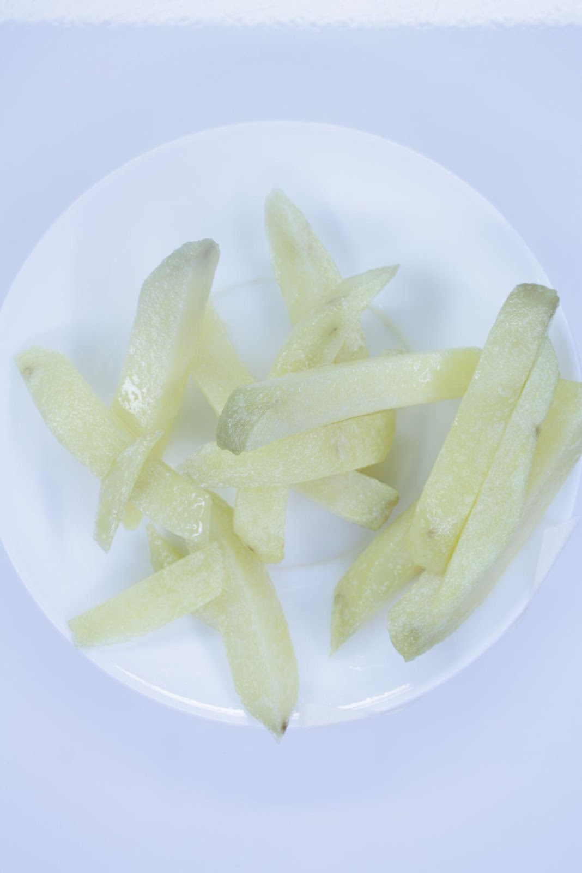 | 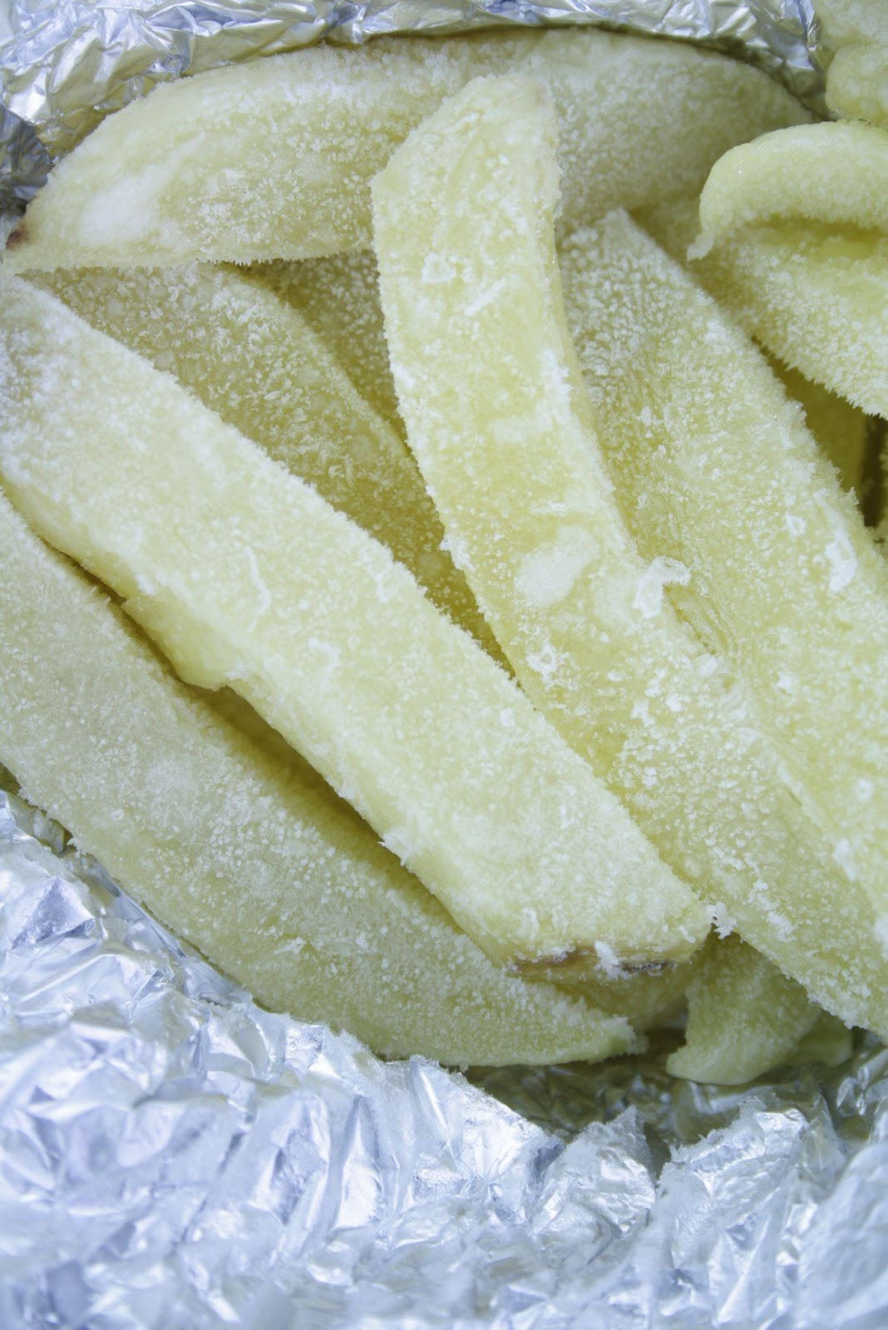 | 